**SEBRA**

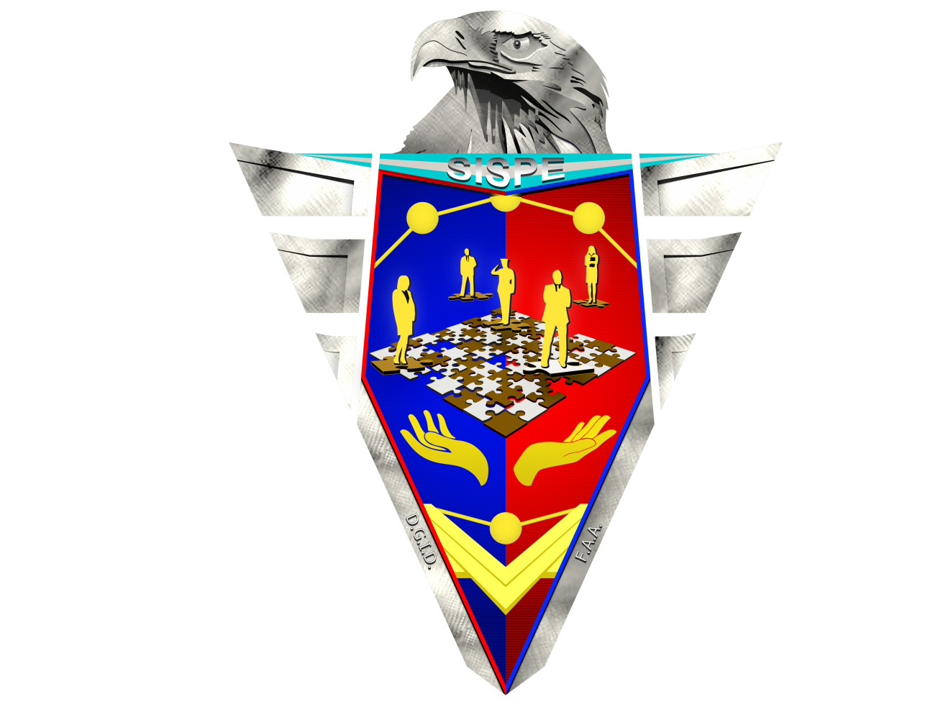

**RESUMEN**

**SEBRA** es un sistema de gestión de equipos informáticos que utiliza códigos QR para acceder y gestionar la información de los equipos almacenada en una base de datos. Este sistema ofrece una interfaz intuitiva para escanear, cargar y visualizar información de equipos, asegurando la protección y seguridad de los datos.

**¿POR QUÉ SEBRA?**

Las siglas del sistema “SEBRA” son de:

**- Sistema**

**- Eficiencia** en el diseño para optimizar la gestión y seguimiento de los equipos informáticos, asegurando un proceso eficiente.

**- Base de Datos** centralizada que almacena toda la información de los equipos, garantizando la integridad y accesibilidad de los datos.

**- Registro** Funcionalidad para cargar nuevos equipos en el sistema, registrando toda la información necesaria de manera organizada y segura.

**- Acceso** La capacidad de acceder rápidamente a la información de los equipos mediante el escaneo de códigos QR, mejorando la accesibilidad y la rapidez de consulta.

Los códigos QR son únicos y fácilmente reconocibles, simbolizando la claridad y simplicidad con las que el sistema organiza y presenta la información. “SEBRA” refleja un enfoque claro y directo para acceder y gestionar los datos de los equipos informáticos.

**HIPÓTESIS PARA LA CREACIÓN DEL PROYECTO DE SEBRA**

***PROBLEMA***

**Identificación del problema**:

La gestión de equipos informáticos puede ser ineficiente y propensa a errores debido a la falta de un sistema centralizado y seguro para el seguimiento y la actualización de los datos de los equipos.

**Contexto**:

La Dirección que maneja numerosos equipos informáticos y requieren una gestión eficiente y segura de la información de estos equipos.

**Actores involucrados:**

• **RIO**: Responsables de la gestión y mantenimiento de los equipos.

• **Usuarios Finales**: Empleados que utilizan los equipos informáticos.

• **Directivos**: Interesados en la eficiencia operativa y la seguridad de los datos.

**Facilitadores:**

• La tecnología de códigos QR y los dispositivos de escaneo avanzados como el Zebra DS22.

• La disponibilidad de una base de datos centralizada para almacenar y gestionar información.

**Obstaculizadores:**

• La resistencia al cambio por parte del personal acostumbrado a métodos tradicionales de gestión (planillas de excel).

***SOLUCIÓN***

**SEBRA** ofrece una solución integral mediante la utilización de códigos QR y una base de datos centralizada. Esto permite una gestión eficiente, precisa y segura de los equipos informáticos. Los usuarios pueden escanear los códigos QR para acceder a la información de los equipos, cargar nuevos equipos y visualizar la información existente de manera sencilla y segura.

**Objetivos**

• **Optimizar la Gestión de Equipos**: Mejorar la eficiencia en la gestión y seguimiento de equipos informáticos.

• **Asegurar la Integridad de los Datos**: Proteger la información de los equipos y asegurar que solo los usuarios autorizados tengan acceso.

• **Facilitar el Acceso a la Información**: Proporcionar una interfaz intuitiva para que los usuarios puedan acceder rápidamente a los datos de los equipos mediante el escaneo de códigos QR.

• **Simplificar la Carga y Actualización de Datos**: Permitir una fácil carga y actualización de la información de nuevos equipos en la base de datos.

**DESCRIPCIÓN DEL PROYECTO**

**SEBRA** es un sistema que gestiona equipos informáticos mediante el uso de códigos QR, proporcionando una solución eficiente y segura para el seguimiento y actualización de la información de los equipos. El sistema consta de tres módulos principales:

• **Vista Principal (Escaneo)**: Interfaz para escanear códigos QR y recuperar la información del equipo correspondiente desde la base de datos.

• **Carga de Nuevos Equipos**: Formulario para ingresar los detalles de nuevos equipos informáticos y almacenarlos en la base de datos.

• **Visualización de Equipos**: Listado de todos los equipos cargados, con la opción de ver detalles completos y generar códigos QR para cada equipo.

**REQUISITOS DEL SISTEMA**

**Hardware:**

Escáner de códigos QR Zebra DS22.

**Funcionales:**

• Capacidad para escanear y decodificar códigos QR.

• Acceso a la base de datos para recuperar, cargar y actualizar información.

• Generación de códigos QR únicos para cada equipo.

**No Funcionales:**

• Seguridad de los datos mediante autenticación y autorización.

• Interfaz de usuario intuitiva y fácil de usar.

• Alta disponibilidad y rendimiento del sistema.

**DISEÑO DE LA INTERFAZ DE USUARIO**

**- VISTA PRINCIPAL (ESCANEO):**

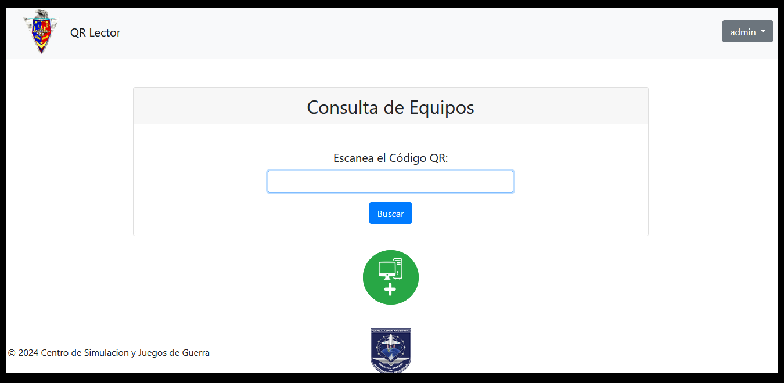

**Campo de Escaneo:** Área para activar el escáner QR.

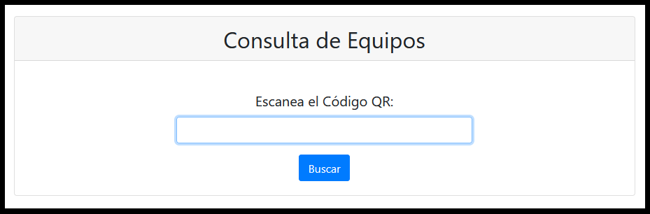

**Resultado del Escaneo:** Visualización de la información recuperada del equipo.

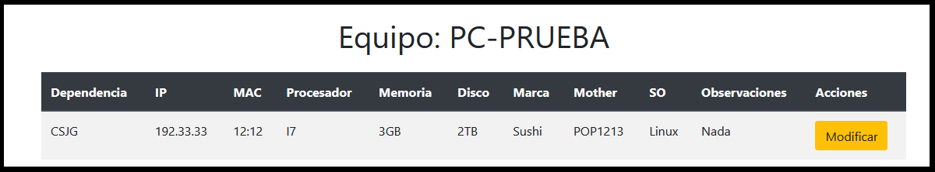

**- CARGA DE NUEVOS EQUIPOS:**

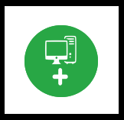

**Formulario de Ingreso:** Campos para ingresar los detalles del equipo (ID, dependencia, IP, MAC, procesador, memoria, disco, marca, mother, SO, observaciones).

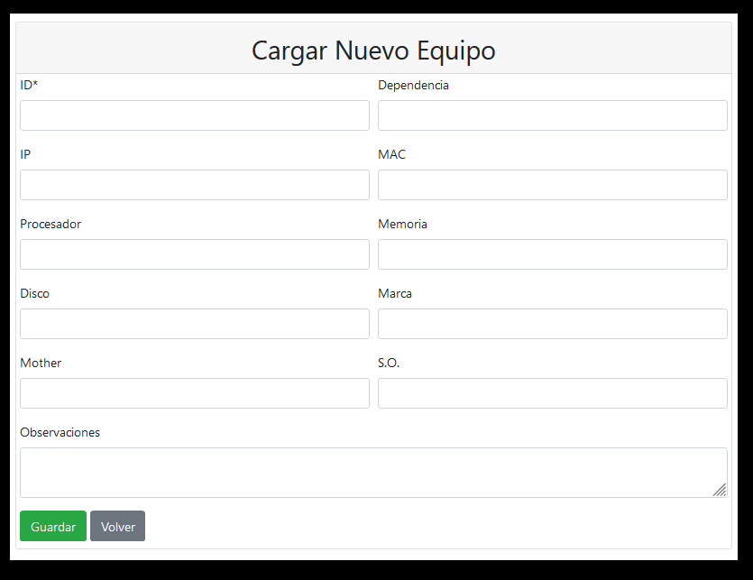

**Botón de Guardar:** Para almacenar la información en la base de datos.

**- VISUALIZACIÓN DE EQUIPOS:**

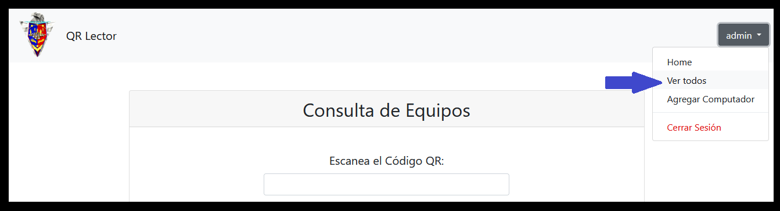

**Listado de Equipos:** Tabla con todos los equipos cargados en el sistema.

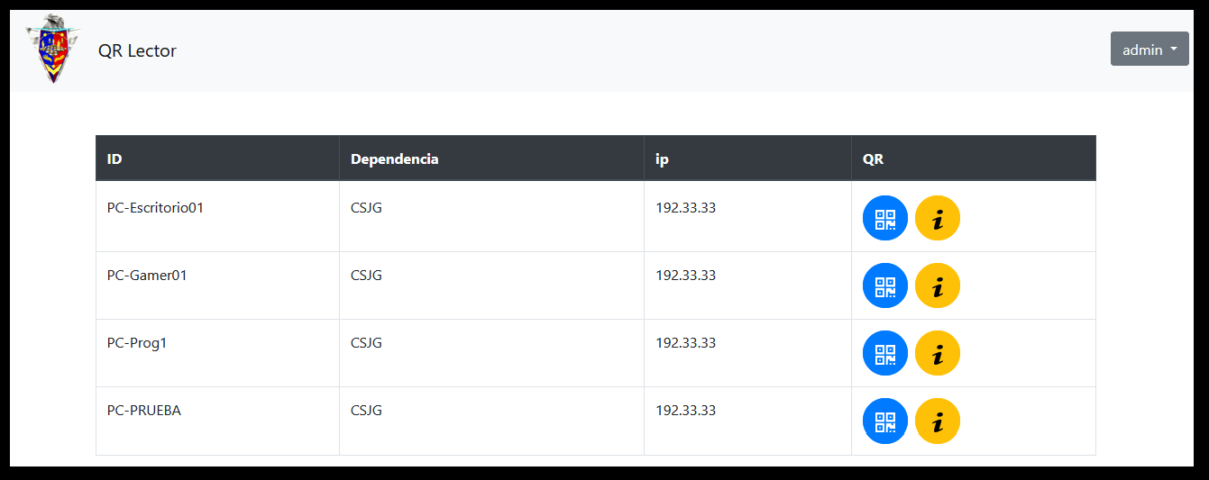

**Detalles del Equipo:** Visualización de la información completa al seleccionar un equipo.

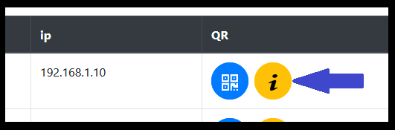

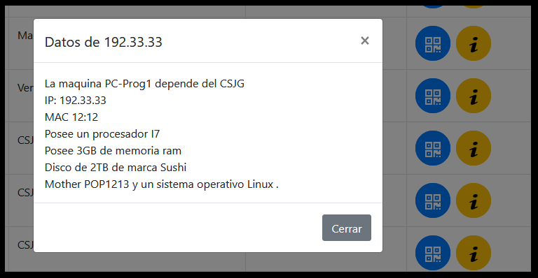

**Generar QR:** Opción para generar y descargar el código QR del equipo seleccionado.

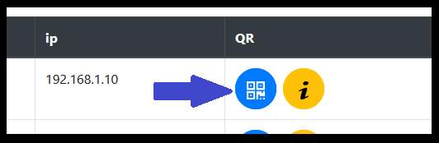

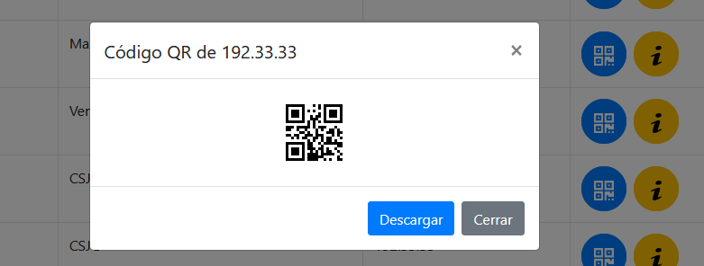

***SEGURIDAD***

**- Protección de Datos:** Los datos de los equipos estarán protegidos y solo serán accesibles a través del sistema.

**- Validación de Acceso:** Implementación de mecanismos de autenticación para asegurar que solo usuarios autorizados puedan acceder y modificar la información de los equipos.

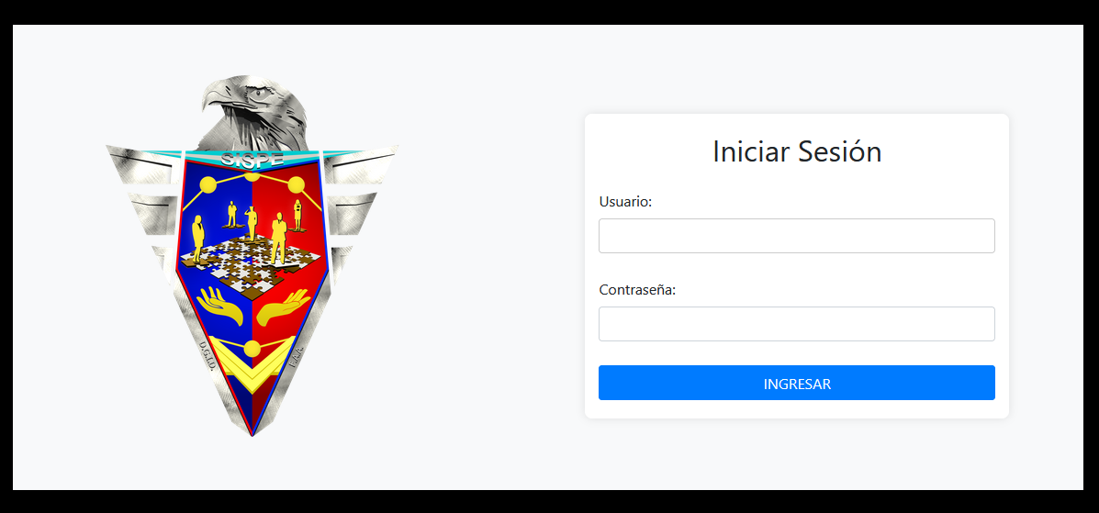

***BENEFICIOS***

**- Eficiencia:** Rápido acceso a la información de los equipos mediante el escaneo de códigos QR.

**- Seguridad:** Protección de datos sensible y acceso restringido a información crítica.

**- Facilidad de Uso:** Interfaz intuitiva para cargar y gestionar equipos informáticos.

**CONCLUSIÓN**

Este sistema de gestión de equipos informáticos mediante códigos QR mejorará significativamente la eficiencia en la gestión de datos de equipos, asegurando al mismo tiempo la seguridad de la información. La implementación de este proyecto permitirá una administración más organizada y accesible de los recursos informáticos.